APRENDEMOS A CONTAR

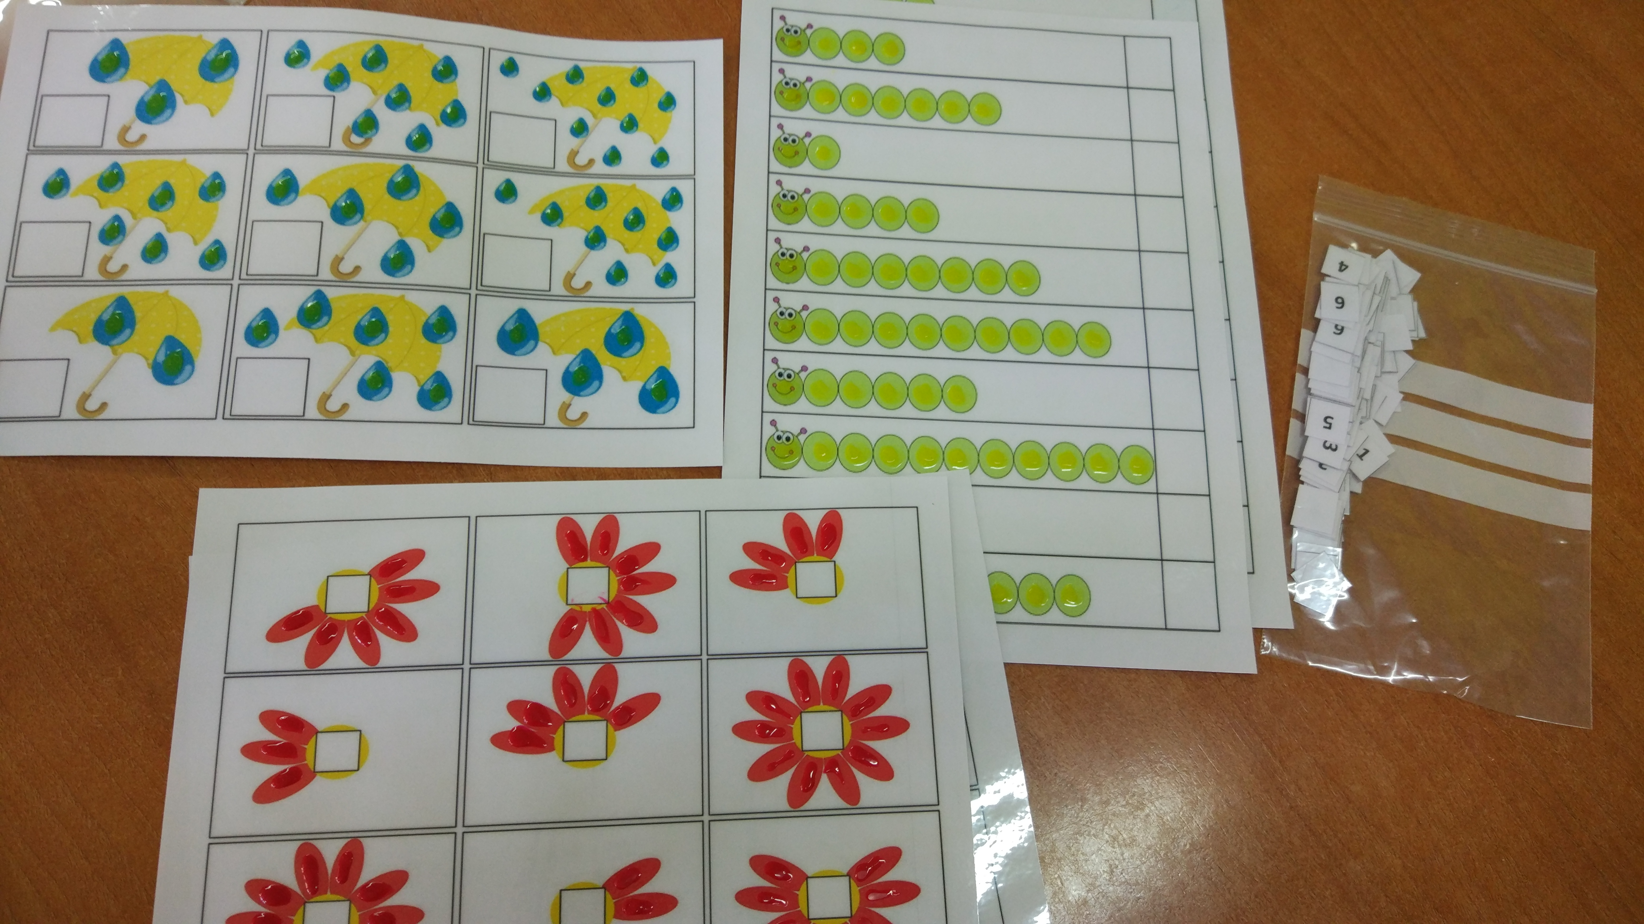
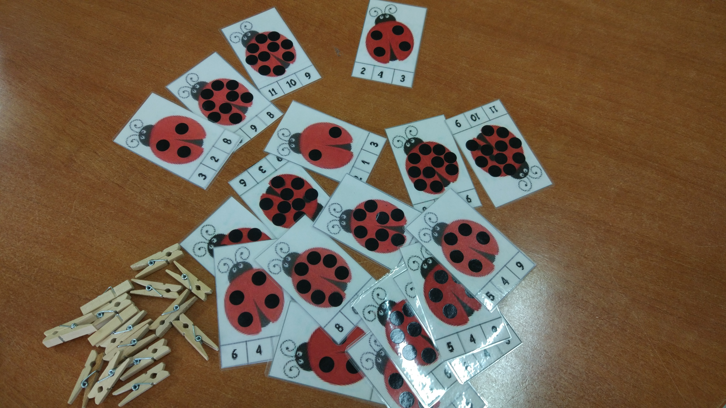

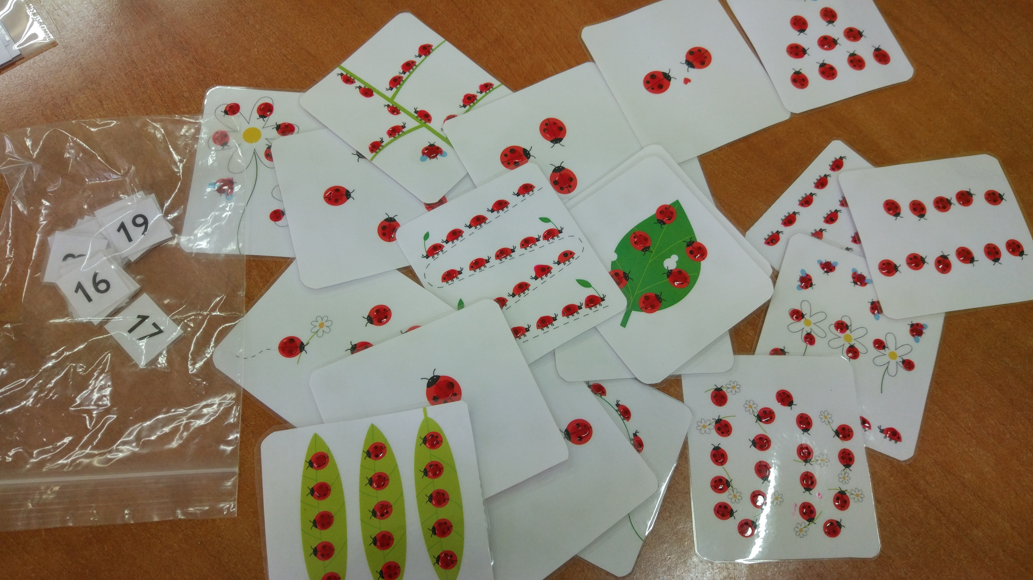
ACTIVIDAD REALIZADA:
Aprendemos a contar. Asociamos cantidad – número. Concepto números del 1 al 20. Se han realizado diversos juegos: contamos partes del gusano, gotas de lluvia en el paraguas, lunares en las mariquitas, pétalos en las flores, mariquitas en fila,….
PERSONAS QUE LO HAN ELABORADO
- Belén Victoria Berrocal
- Paloma Sancho Gilmartín
RECURSOS MATERIALES EMPLEADOS
- Papel blanco plastificado
- Pinzas de madera
- Papel transparente para escribir en braille
OBSERVACIONES:
- El objetivo planteado era la elaboración de materiales visuales y táctiles que permitan a los alumnos, el aprendizaje de los números, asociar la cantidad con el número gráfico, discriminar entre varios números, asociar objetos a cantidad,…
- Se han desarrollado varios materiales que varían en dificultad. Al principio pueden emplearse sólo para asociar cantidad – numero hasta el 10, y finalizar con la discriminación de la cantidad entre varios números parecidos.
- Las dificultades encontradas han sido varias:
  - Buscar el material adecuado que se ajuste al objetivo inicialmente planteado. Para ello se han empleado materiales que suelen utilizarse de forma regular en la clase, pero que precisan de una adaptación táctil para el reconocimiento por parte de alumno.
  - Determinar si lo que se estaba elaborando era significativo para una persona invidente. Para ello hemos tenido que buscar un elemento diferenciador que marque los objetos a identificar,…
  - Probablemente por el uso de los alumnos, la parte diferenciadora se desgaste y sea necesaria la reposición de la misma.
- Propuestas de mejora:
  - Al tratarse de un alumno de infantil, es necesario ir elaborando materiales que vayan acordes a sus necesidades, por lo que es importante poner una lista de prioridades a realizar e ir haciéndolas en función de sus necesidades y nuestro interés. El mejor conocedor de las necesidades del alumno es el propio profesor – tutor, por lo que es necesario realizar un trabajo conjunto.
  - Elaborar materiales que puedan utilizar en la clase el resto de compañeros.

